首届中国质量大会在京隆重召开
2014年9月15日，以“质量、创新、发展”为主题的首届中国质量(北京)大会在人民大会堂召开，国务院总理李克强出席会议并作重要讲话。来自欧美等国家和地区及国际质量组织负责人，中外企业家、专家和学者等600多人出席会议。
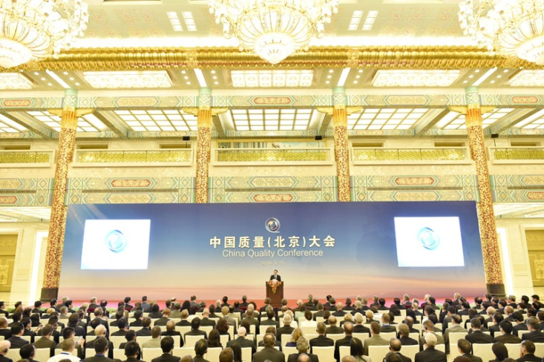
李克强说，质量是国家综合实力的集中反映，是打造中国经济升级版的关键，关乎亿万群众的福祉。中国经济要保持中高速增长、向中高端水平迈进，必须推动各方把促进发展的立足点转到提高经济质量效益上来，把注意力放在提高产品和服务质量上来，牢固确立质量即是生命、质量决定发展效益和价值的理念，把经济社会发展推向质量时代。紧紧依靠深化改革，在不断发展中打好全面提高中国经济质量攻坚战，实现宏观经济整体和微观产品服务的质量“双提高”。
李克强强调，提升质量归根到底靠企业。市场经济是法治经济，也是讲道德、讲诚信的经济。企业要坚守商业道德，担起产品和服务质量的主体责任，在创新、管理和提高劳动者素质上下功夫。各行各业都要瞄准质量顽症，加快技术创新，淘汰落后产品。要完善质量管理体系，坚持严字当头，注重基础和细节，向管理要质量。要着力提高从业人员素质技能，培育职业精神，造就责任心强、有专业素养的职业队伍。政府要加快转变职能，营造公平规范的市场秩序，激励企业诚信经营、多出优品、打造精品。完善事中事后监管，特别是强化对关乎群众健康和安全的产品质量监管。努力塑造中国产品和服务的良好品牌，不仅让国内消费者喜爱，而且在国外声誉良好，做到“双满意”。
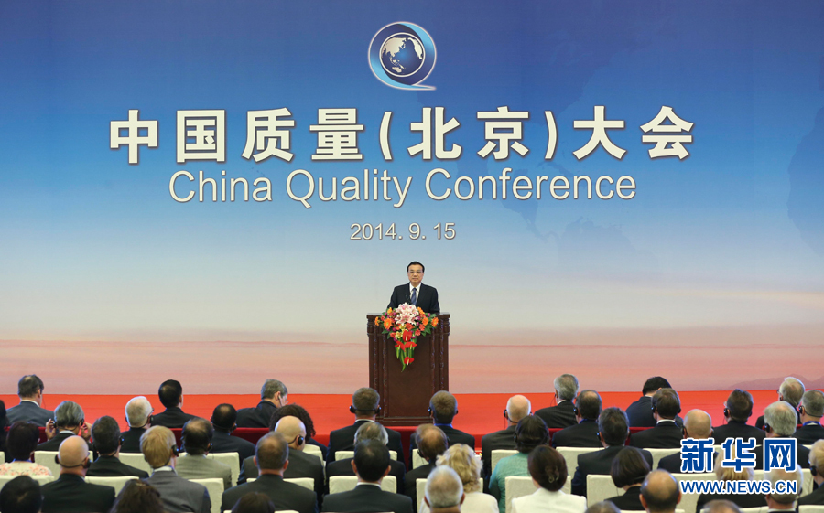
李克强指出，要努力构建全社会质量共治机制，坚持标准引领、法制先行，树立中国质量新标杆。要加快相关法规建设，完善国家标准体系，推进强制性标准改革，提升标准和检测的有效性、先进性和适用性。公开产品和服务标准，确立中国质量对市场的硬承诺。鼓励消费者对产品和服务的优劣“用脚去投票”，举报质量违法行为，充分利用市场机制倒逼质量提升，形成“人人重视质量、人人创造质量、人人享受质量”的社会氛围。
李克强说，维护质量安全是世界共同责任。各国应加强质量检测、技术研发等方面合作，建立强有力的监管合作机制。中国开放的大门将越开越大，我们将致力于构建更高水平的对外开放与合作体系，坚持倡导贸易自由化，不断加大进口，放宽服务业市场准入，欢迎更多外国企业到中国市场公平竞争，在互利共赢的合作中实现共同发展。
同时，国家质检总局局长支树平也发表了重要讲话。
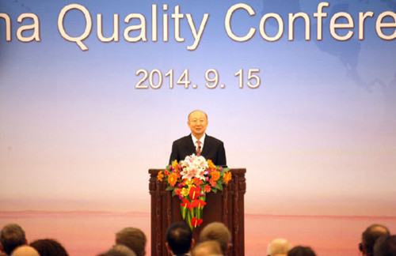
支树平说，今后将通过加强事中事后监管，完善国家标准和质检法规体系，建立健全分类监管、黑名单制度等，不断优化质量发展环境，防止“劣币驱逐良币”。
支树平强调，不管是国内产品还是进出口商品，但凡有假冒伪劣，都要重拳出击、依法严惩，决不允许流入市场，决不允许走出国门，决不允许损害公众利益和国家形象。
支树平还表示，将更大力度地“引进来”，学习借鉴世界先进质量管理方法，引进国外先进技术和装备，稳步提高国际标准采标率，不断开放中国检验检测认证市场，支持外资企业参与中国标准的制修订，参与新技术、新产品的研发。
支树平认为，质量工作创新首先要依靠技术创新，将发挥计量、标准化、认证认可、检验检测的技术支撑作用；加快品牌建设，完善品牌建设国家标准体系，牵头制定品牌价值国际标准，促进中国质量从强调符合性、合格率向注重舒适性、优质率转变，提升功能档次，打造知名品牌。
蓝图已经绘就，关键就在落实。国务院总理李克强和国家质检总局局长支树平的大会演讲，既道出了中国质量在改革开放中不断加强、中国质检为保障质量安全不懈努力的切身感受，也提出了与世界发达国家有关国际组织、质量工作相关部门、地方政府及企业各方共同合作，走“改革、开放、创新、合作”质量强国之路的希望。
中国质量（北京）大会是中国的，也是世界的。质量提升本身就是一项系统工程，需要形成强大合力。我们将用中国元素、中国质量，传递信任，服务全球。

质 监 处
二〇一四年九月三十日

